Procesverbal

Konsultim publik : Banorët e Njësisë Administrative Zall Dardhë

Data: 13.11.2025 Ora : 13:00 Vendi: Në fshatin Zall Dardhë, Dibër

Numri i pjesëmarrësve : 79 anëtarë te komunitetit

Titulli i Projekt-aktit që konsultohet:
- Buxheti per vitin 2026
- Paketa Fiskale 2026
- Projekt- Buxheti Afatmesem 2026-2028

Pjesëmarrës nga Këshilli :
- Sokol Sava, kryetar i Këshillit Bashkiak Dibër

Takimi drejtohet nga Kryetari i Bashkisë Dibër Z. Rahim Spahiu, i cili bëri një prezantim të shkurtër në lidhje me :
- Qëllimin e konsultimit publik
- Diskutim i hapur mbi situatën dhe nevojat e komuniteteve në këtë njësi
- Nevojat prioritare për tu ndjekur për vitin 2026
Pjesëmarrësit që morrën fjalën, u diskutuan dhe dhanë rekomandimet përkatëse në lidhje me çështjen që shqëtesojnë komunitetet, si vijon :

Nevojat sipas fshatrave në Niësinë Administrative Zall Dardhë.

Shën Lleshën - Bashkim Cani
Fokusohet tek mungesa rrugës dhe energjisë elektrike
Nevojat: Furnizim i pamjaftueshëm energji elektrike, problem furnizimi dhe sa herë frynë era është problem: Edhe rruga duhet shikuar pasi jemi një zonë mjaftë e madhe.
Kryetari: Për sa i përket rrugës të paktën deri në Zall Dardhë besoj do të bëhet. Për OSHE do kemi diskutim me drejtuesit e OSHE DIBËR.

Ferit Hoxha - Zall Dardhë
Fokusohet tek mungesa e një kanali vaditës
Nevojat: Kanali vaditës, për tu pastruar dhe për tu sistemur. Rruga është shumë e rëndësishme për vendin. Po ashtu edhe për ujë të pijshëm kemi nevojë.
Kryetari: Do ta ndjekë Agroni pjesën e kanalit. Për rrugën e thashë që do bëjmë të pamundurën ta sjellim të paktën deri në Zall Dardhë.

Mexhit Sula- Zall Dardhë
Fokusohet tek mungesa e një kanali vaditës
Nevojat: 300 m kanal duhet ta bëjë administratori.

Vehap HASA-Zall Dardhë
Fokusohet tek infrastruktura rrugore
Nevojat: 3-4 orë në ditë të rri punojësi i mirëmbatjes. Rruga me pak mirëmbatje nuk është keq. Vetëm të mbushë gropat punonjsi që paguhet dhe kaq. Me zhavorr, pastaj kur të kesh mundësi me asfalt është gjë shumë e mirë.
Kryetari: Të siguroj për këtë. Qëllimi jonë është që të bëjmë realitet asfaltimin e rrugës.

Rakip Shira- Zall Dardhë
Fokusohet tek problematikat me shkollën.
Nevojat: Drutë e zjarrit në shkollë kanë ardhur por nuk janë ato që bëjnë punë. Janë të lagtë dhe nuk ndizen. Dritaret e shkollës janë të thyera dhe veshtirë te bëjmë mësim.
Kryetari: E di problemin. Brënda ditës së nesërme vijnë drutë e thatësic u takon.
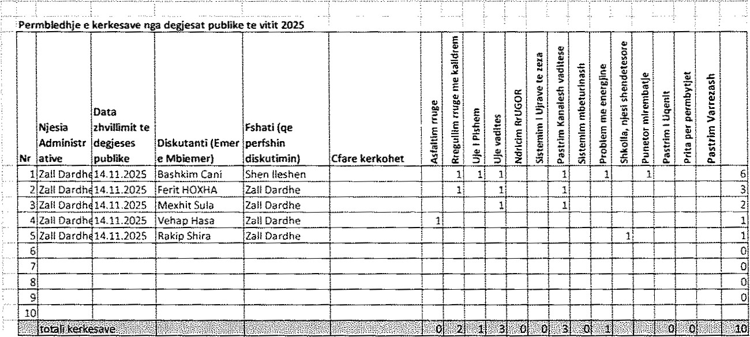
Përmbledhje e kerkesave nga dëgjesat publike Njësia Zall Dardhë, nëntor 2025

Mbajtësi i procesverbalit:
Samet Zagradi

